Câu **1**: [VDC]

Bạn hãy chọn đáp án đúng:  
Buổi sáng cửa hàng bán được số quyển vở là số tròn chục liền sau của số tròn chục nhỏ nhất. Số quyển vở buổi chiều cửa hàng bán được là số có hai chữ số giống nhau. Biết chữ số hàng chục của số quyển vở bán buổi sáng tăng thêm 4 thì được chữ số hàng đơn vị của số quyển vở bán buổi chiều. Hỏi số quyển vở cửa hàng bán được trong cả hai buổi là bao nhiêu ?  
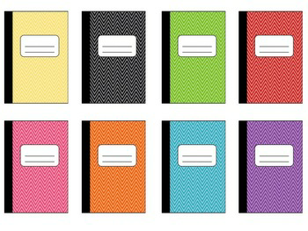

A. 86 quyển vở

B. 66 quyển vở C. 20 quyển vở D. 46 quyển vở

Lời giải:

**Bước 1:**

Số tròn chục nhỏ nhất là 10 nên số tròn chục liền sau của số tròn chục nhỏ nhất là 20 . Vậy buổi sáng cửa hàng bán được 20 quyển vở.  
Chữ số hàng đơn vị của số quyển vở cửa hàng bán được trong buổi chiều là: 2 + 4 = 6 .  
Do số quyển vở bán được trong buổi chiều là số có hai chữ số giống nhau và chữ số hàng đơn vị là 6 nên cửa hàng bán được 66 quyển vở trong buổi chiều.  
Số quyển vở cửa hàng bán được trong cả hai buổi là : 20 + 66 = 86 (quyển vở).  
Đáp án : 86 .  
**Đáp án khác :**  
66 quyển vở : Học sinh có thể nhầm thành tìm số quyển vở bán được trong buổi chiều.  
20 quyển vở : Học sinh có thể nhầm thành tìm số quyển vở bán được trong buổi sáng.  
46 quyển vở : Học sinh có thể nhầm thành tìm số quyển vở buổi chiều bán được nhiều hơn buổi sáng.

Câu **2**: [VDC]

Bạn hãy chọn đáp án đúng:  
Cho một số có hai chữ số. Biết rằng nếu cộng 5 vào chữ số hàng chục và cộng 4 vào chữ số hàng đơn vị, ta được số mới là số liền trước của số lớn nhất có hai chữ số.  
Số cần tìm gồm [[4]] chục và [[4]] đơn vị.

Lời giải:

**Bước 1:**

Số lớn nhất có hai chữ số là 99 .  
Số liền trước của số 99 là 98 , gồm 9 chục và 8 đơn vị.  
Do cộng 5 vào chữ số hàng chục ta được 9 nên chữ số hàng chục ban đầu là:  
9 – 5 = 4 .  
Do cộng 4 ở chữ số hàng đơn vị ta được 8 nên chữ số hàng đơn vị ban đầu là:  
8 − 4 = 4 .  
Vậy số cần tìm là 44 gồm 4 chục và 4 đơn vị.  
Đáp án: 4 và 4 .  
**Đáp án khác:**  
4 và 5 : Học sinh quên không tìm số liền trước.  
5 và 4 : Học sinh quên không tìm số liền trước và nhầm hàng chục với hàng đơn vị.

Câu **3**: [VDC]

Bạn hãy chọn đáp án đúng:  
Số ghế trong kho là một số có hai chữ số mà có số liền sau là số lớn nhất có hai chữ số. Nhà trường lấy ra số ghế là số tròn chục liền trước của 50 . Hỏi trong kho còn lại bao nhiêu cái ghế ?  
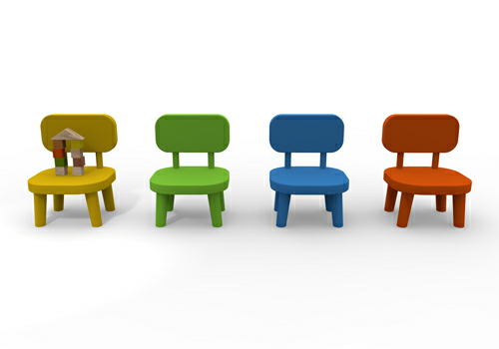

A. 58

B. 98 C. 40 D. 60

Lời giải:

**Bước 1:**

Số lớn nhất có hai chữ số là 99 . Số ghế trong kho là số có hai chữ số mà có số liền sau là 99 thì số ghế trong kho là số liền trước của 99 và bằng 98 .  
Số tròn chục liền trước của 50 là 40 . Suy ra, nhà trường đã lấy ra 40 cái ghế.  
Số ghế còn lại trong kho là : 98 – 40 = 58 (cái).  
Đáp án : 58 .  
**Đáp án khác :**  
98 : Học sinh có thể nhầm thành tìm số ghế trong kho ban đầu.  
40 : Học sinh có thể nhầm thành tìm số ghế nhà trường lấy ra.  
60 : Học sinh có thể nhầm thành số ghế trong kho ban đầu là số liền sau của số lớn nhất có hai chữ số và bằng 100 cái ghế. Sau khi lấy ra 40 cái ghế thì trong kho còn 60 cái ghế.

Câu **4**: [VDC]

Bạn hãy chọn đáp án đúng:  
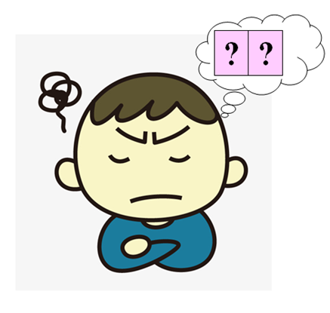  
Cho một số có hai chữ số. Biết rằng nếu chữ số hàng chục trừ đi 6 và chữ số hàng đơn vị trừ đi 5 thì ta được số mới là số liền sau của số nhỏ nhất có hai chữ số. Số đó là

A. 76

B. 67 C. 75 D. 57

Lời giải:

**Bước 1:**

Ta có số nhỏ nhất có hai chữ số là số 10 .  
Số liền sau của 10 là 11 .  
Do chữ số hàng chục trừ đi 6 thì được 1 nên chữ số hàng chục ban đầu là:  
1 + 6 = 7 .  
Do chữ số hàng đơn vị trừ đi 5 thì được 1 nên chữ số hàng đơn vị ban đầu là:  
1 + 5 = 6 .  
Vậy: số đó là 76 .  
Đáp án: 76  
**Đáp án khác:**  
67 - Học sinh có thể nhầm lẫn giữa hàng chục và hàng đơn vị.  
75 - Học sinh có thể nhầm lẫn hoặc có thể đọc đề bài không kĩ (thiếu phần “liền sau”).  
57 - Học sinh có thể nhầm lẫn đồng thời hai lỗi trên.

Câu **5**: [VDC]

Điền số thích hợp vào ô trống:  
Số liền sau của số mà liền trước của nó là số chẵn lớn nhất có hai chữ số là [[100]].  


Lời giải:

**Bước 1:**

Số chẵn lớn nhất có hai chữ số là: 98 .  
98 là số liền trước của số 99 .  
Số liền sau của số 99 là: 100 .  
**Đáp án:**100.

Câu **6**: [VDC]

Điền số thích hợp vào ô trống:  
Số có hai chữ số mà chữ số hàng chục là số lớn nhất có một chữ số, chữ số hàng đơn vị là số chẵn lớn nhất có một chữ số.  
Số tròn chục liền trước của số đó là [[90]].  
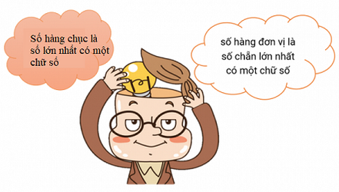

Lời giải:

**Bước 1:**

Số lớn nhất có một chữ số là 9 .  
Số chẵn lớn nhất có một chữ số là 8 .  
Số có hai chữ số mà số hàng chục là số lớn nhất có 1 chữ số, số hàng đơn vị là số chẵn lớn nhất có một chữ số là 98 .  
Số tròn chục liền trước của 98 là 90 .  
**Đáp án:**90 .

Câu **7**: [VDC]

Chọn đáp án đúng để điền vào ô trống:  
Có tất cả bao nhiêu số có hai chữ số mà nếu ta thêm 4 vào cả chữ số hàng chục và chữ số hàng đơn vị thì số đó vẫn nhỏ hơn số liền trước của 59 ?  
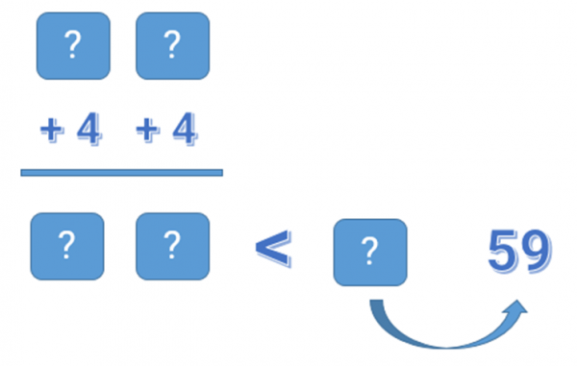  
Trả lời : [[4]].

Lời giải:

**Bước 1:**

Số liền trước của 59 là 58 .  
Nhận thấy, thêm 4 vào cả chữ số hàng chục và chữ số hàng đơn vị nghĩa là thêm 44 đơn vị vào số đó.  
Do sau khi thêm 44 đơn vị, số đó vẫn nhỏ hơn 58 nên trước khi thêm, số đó phải nhỏ hơn : 58 – 44 = 14 .  
Các số có hai chữ số và nhỏ hơn 14 là : 10 , 11 , 12 , 13 .  
Ta đếm được có 4 số thỏa mãn đề bài.  
Đáp án: 4 .

Câu **8**: [VDC]

Bạn hãy chọn đáp án đúng:  
Trong một buổi lễ trồng cây, số cây 4 lớp 2 A, 2 B, 2 C, 2 D trồng được là khác nhau.  
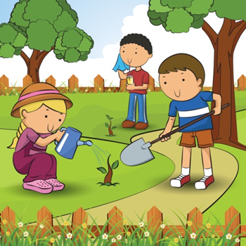  
Biết:  
Số cây lớp 2 A trồng được là số liền sau của 83 .  
Số cây lớp 2 B trồng được là số chẵn lớn nhất có hai chữ số giống nhau.  
Số cây lớp 2 C trồng được là một số có hai chữ số mà chữ số hàng đơn vị là 9 , chữ số hàng chục kém chữ số hàng đơn vị là 2 .  
Số cây lớp 2 D trồng được là số tròn chục liền trước của 100 .  
Sắp xếp các lớp theo thứ tự giảm dần của số cây trồng được.  
Hỏi lớp xếp thứ hai là lớp nào?

A. 2B

B. 2A C. 2C D. 2D

Lời giải:

**Bước 1:**

Số liền sau của 83 là: 84 .  
Số cây lớp 2 A trồng được là 84 cây.  
Số chẵn lớn nhất có hai chữ số giống nhau là: 88 .  
Số cây lớp 2 B trồng được là 88 cây.  
Số có hai chữ số mà chữ số hàng đơn vị là 9 , chữ số hàng chục kém chữ số hàng đơn vị là 2 thì chữ số hàng chục là: 9 – 2 = 7 . Số cần tìm là: 79 .  
Số cây lớp 2 C trồng được là 79 cây.  
Số tròn chục liền trước của 100 là 90 .  
Số cây lớp 2 D trồng được là 90 cây.  
Vì 90 > 88 > 84 > 79 nên thứ tự các lớp là: Lớp 2 D; Lớp 2 B; Lớp 2 A; Lớp 2 C.  
Như vậy lớp xếp thứ hai là lớp 2 B.  
Đáp án: 2 B.  
**Đáp án khác:**  
2 A - Học sinh có thể xếp các lớp theo thứ tự tăng dần của số cây trồng được.  
2 D - Học sinh có thể nhầm số cây lớp 2 C trồng được là 97 cây.

Câu **9**: [VDC]

Bạn hãy chọn đáp án đúng:  
Bốn bạn Bình, Lan, Minh, Huệ có số kẹo khác nhau. Biết:  
Số kẹo của Bình là số tròn chục liền sau của 20 .  
Sau khi đã ăn 15 cái kẹo thì số kẹo còn lại của Lan là số nhỏ nhất có hai chữ số giống nhau.  
Số kẹo của Minh là một số lẻ nhỏ hơn 35 và lớn hơn 32 .  
Sau khi được mẹ cho thêm 7 cái kẹo thì Huệ có 39 cái kẹo.  
  
Hỏi ban đầu ai là người có số kẹo nhiều nhất?

A. Minh

B. Bình C. Lan D. Huệ

Lời giải:

**Bước 1:**

Số tròn chục liền sau của 20 là: 30 .  
Ban đầu Bình có 30 cái kẹo.  
Số nhỏ nhất có hai chữ số giống nhau là: 11 .  
Ban đầu Lan có số cái kẹo là: 11 + 15 = 26 (cái kẹo).  
Số lẻ nhỏ hơn 35 và lớn hơn 32 là: 33 .  
Ban đầu Minh có 33 cái kẹo.  
Ban đầu Huệ có số cái kẹo là: 39 – 7 = 32 (cái kẹo).  
Vì 26 < 30 < 32 < 33 nên ban đầu Minh là người có số kẹo nhiều nhất.  
Đáp án: Minh.  
**Đáp án khác:**  
Lan - Học sinh có thể nhầm với người có số kẹo ít nhất.  
Huệ - Học sinh có thể không tính số kẹo ban đầu của Huệ.

Câu **10**: [VDC]

Điền số thích hợp vào ô trống :  
Số có hai chữ số, có chữ số hàng chục bằng chữ số hàng đơn vị và bằng số chẵn liền trước của số tròn chục liền trước 20 là [[88]].  
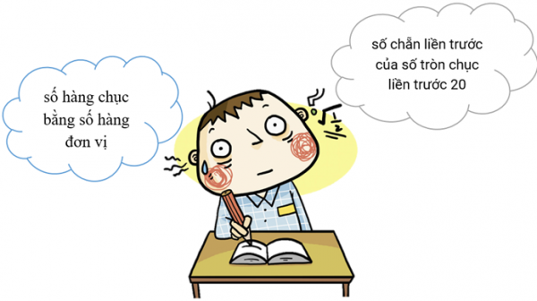

Lời giải:

**Bước 1:**

Số tròn chục liền trước 20 là 10 .  
Số chẵn liền trước 10 là 8 .  
Vậy số cần tìm là 88 .  
**Đáp án:**88.

Câu **11**: [VDC]

Hãy chọn **tất cả**đáp án đúng.  
Nam có số quyển truyện là số liền sau của số tròn chục nhỏ hơn 39 . Bình có nhiều hơn Nam 9 quyển truyện. Hỏi số quyển truyện của Bình và Nam cộng lại có thể bằng bao nhiêu ?

A. 31 quyển truyện

B. 71 quyển truyện

C. 51 quyển truyện

D. 39 quyển truyện

Lời giải:

**Bước 1:**

Số tròn chục nhỏ hơn 39 có thể là: 10 , 20 hoặc 30 . Số liền sau của 10 là 11 , số liền sau của 20 là 21 . Số liền sau của 30 là 31 . Suy ra số quyển truyện của Nam có thể là 11 , 21 hoặc 31 .  
*Trường hợp 1 :*Số quyển truyện của Nam là 11 .  
Số quyển truyện của Bình là: 11 + 9 = 20 (quyển).  
Số quyển truyện của cả hai bạn là: 11 + 20 = 31 (quyển).  
*Trường hợp 2 :*Số quyển truyện của Nam là 21 .  
Số quyển truyện của Bình là : 21 + 9 = 30 (quyển).  
Số quyển truyện của cả hai bạn là : 30 + 21 = 51 (quyển).  
*Trường hợp 3 :*Số quyển truyện của Nam là 31 .  
Số quyển truyện của Bình là: 31 + 9 = 40 (quyển).  
Số quyển truyện của cả hai bạn là: 40 + 31 = 71 (quyển).  
**Đáp án:**  
31 .  
51 .  
71 .

Câu **12**: [VDC]

Hãy chọn các đáp án đúng.  
Tuổi của bố An là số lớn hơn 43 và nhỏ hơn 46 . Biết số tuổi mẹ An và bố An cộng lại là số liền trước của 80 . Hỏi tuổi của mẹ An có thể là bao nhiêu ?  
  


A. 35 tuổi

B. 33 tuổi

C. 34 tuổi

D. 36 tuổi

Lời giải:

**Bước 1:**

Tuổi mẹ An và bố An cộng lại là số liền trước của 80 nên tuổi mẹ An và bố An cộng lại bằng 79  
Tuổi của bố An là số lớn hơn 43 và nhỏ hơn 46 nên tuổi của bố An là 44 hoặc 45 .  
*Trường hợp 1:*Tuổi của bố An là 44 .  
Tuổi của mẹ An là: 79 − 44 = 35 (tuổi).  
*Trường hợp 2:*Tuổi của bố An là 45 .  
Tuổi của mẹ An là: 79 − 45 = 34 (tuổi).  
**Đáp án:**35 tuổi và 34 tuổi.

Câu **13**: [VDC]

Điền số thích hợp vào ô trống.  
Khôi và Phương mỗi bạn nghĩ tới một số có hai chữ số. Biết rằng nếu hai bạn đổi chữ số hàng đơn vị của hai số cho nhau và giữ nguyên chữ số hàng chục thì Phương sẽ có số liền trước của số lớn nhất có hai chữ số khác nhau, còn Khôi sẽ có một số nhỏ hơn số mới của Phương 37 đơn vị. Hỏi lúc đầu, Khôi nghĩ tới con số nào?  
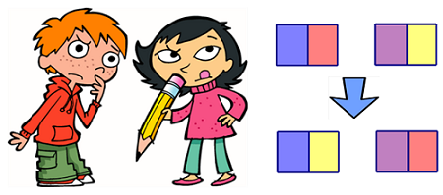  
Trả lời: Số mà Khôi nghĩ tới là số [[67]].

Lời giải:

**Bước 1:**

Số lớn nhất có hai chữ số khác nhau là 98 .  
Số liền trước của số đó là 97 .  
Số mới của Phương là 97 , có chữ số hàng chục là 9 , chữ số hàng đơn vị là 7 .  
Số mới của Khôi sẽ là: 97 − 37 = 60 .  
Số 60 có chữ số hàng chục là 6 , chữ số hàng đơn vị là 0 .  
Vậy ban đầu số mà Khôi nghĩ tới có chữ số hàng chục là 6 , chữ số hàng đơn vị là 7 .  
**Đáp án:**67 .

Câu **14**: [VDC]

Cô giáo có 4 cái thẻ đều ghi các số có hai chữ số.  
Biết:  
Nếu bớt số lớn nhất có hai chữ số khác nhau đi 3 chục thì được số ghi trên thẻ 1 .  
Số ghi trên thẻ 2 có chữ số hàng chục là số liền trước của số lớn nhất có một chữ số và chữ số hàng đơn vị là số lẻ nhỏ nhất có một chữ số.  
Nếu đổi chỗ của chữ số hàng đơn vị và chữ số hàng chục của số ghi trên thẻ 1 cho nhau thì được số ghi trên thẻ 3 .  
Số ghi trên thẻ 4 là số tròn chục liền trước của số ghi trên thẻ 2 .  
Hãy sắp xếp các thẻ theo thứ tự **tăng dần**của các số ghi trên thẻ. (sắp xếp từ trên xuống dưới)

Thẻ 1 .

Thẻ 4 .

Thẻ 2 .

Thẻ 3 .

Lời giải:

**Bước 1:**

*Thẻ 1 :*  
Số lớn nhất có hai chữ số khác nhau là: 98 .  
Số ghi trên thẻ 1 là: 98 − 30 = 68.  
*Thẻ 2 :*  
Số liền trước của số lớn nhất có một chữ số là: 8.  
Số lẻ nhỏ nhất có một chữ số là 1 .  
Số ghi trên thẻ 2 là: 81 .  
*Thẻ 3 :*  
Đổi chỗ của chữ số hàng đơn vị và chữ số hàng chục của số ghi trên thẻ 1 cho nhau thì được số ghi trên thẻ 3 , nên số ghi trên thẻ 3 là: 86 .  
*Thẻ 4 :*  
Số tròn chục liền trước của 81 là: 80 .  
Số ghi trên thẻ 4 là: 80 .  
Do 68 < 80 < 81 < 86 nên thứ tự đúng là: Thẻ 1 ; Thẻ 4 ; Thẻ 2 ; Thẻ 3 .  
**Đáp án:**Thẻ 1 ; Thẻ 4 ; Thẻ 2 ; Thẻ 3 .

Câu **15**: [VDC]

Bạn hãy chọn đáp án đúng.  
Trong một buổi lễ trồng cây, số cây 4 lớp 2 A , 2 B , 2 C , 2 D trồng được là khác nhau.  
Số cây lớp 2 A trồng được là số liền sau của 86.  
Số cây lớp 2 B trồng được là số  lớn nhất có hai chữ số khác nhau.  
Số cây lớp 2 C trồng được là một số có hai chữ số mà chữ số hàng đơn vị là 8 , chữ số hàng chục kém chữ số hàng đơn vị là 4.  
Số cây lớp 2 D trồng được là số tròn chục liền trước của 90.  
Sắp xếp các lớp theo thứ tự tăng dần của số cây trồng được.  
Hỏi lớp xếp thứ ba là lớp nào?  
  


A. 2A.

B. 2B. C. 2C. D. 2D.

Lời giải:

**Bước 1:**

Số liền sau của 86 là 87.  
Số cây lớp 2 A trồng được là 87 cây.  
Số lớn nhất có hai chữ số khác nhau là: 98.  
Số cây lớp 2 B trồng được là 98 cây.  
Số có hai chữ số mà chữ số hàng đơn vị là 8 , chữ số hàng chục kém chữ số hàng đơn vị là 4 thì chữ số hàng chục là 8 − 4 = 4. Số cần tìm là 48 .  
Số cây lớp 2 C trồng được là 48 cây.  
Số tròn chục liền trước của 90 là 80.  
Số cây lớp 2 D trồng được là 80 cây.  
Vì 48 < 80 < 87 < 98 nên thứ tự các lớp là: Lớp 2 C ; Lớp 2 D ; Lớp 2 A ; Lớp 2 B .  
Như vậy lớp xếp thứ ba là lớp 2 A .  
**Đáp án:**2 A .

Câu **16**: [VDC]

Điền số thích hợp vào ô trống.  
Nam có năm mảnh giấy ghi năm số được sắp xếp theo thứ tự từ lớn đến bé như trong hình vẽ. Tuy nhiên mảnh giấy thứ  hai bị mất và Nam đã quên mất tờ giấy đó ghi số nào. Nam chỉ nhớ rằng số liền trước và liền sau của số đó không phải là một trong các số được ghi trên giấy. Em hãy giúp Nam tìm ra con số đó nhé.  
  
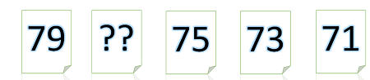  
Trả lời: Số trên mảnh giấy bị mất là [[77]].

Lời giải:

**Bước 1:**

Số cần tìm phải là một số lớn hơn 75 và nhỏ hơn 79 bao gồm: 76 , 77 , 78.  
Tuy nhiên, số liền trước và liền sau của số đó sẽ phải khác 79 , 75 , 73 , 71.  
Ta thấy rằng, số 77 có số liền trước là 76 và số liền sau là 78. (Phù hợp với yêu cầu đề bài)  
Các số 76 , 78 đều có số liền trước hoặc số liền sau trùng với số ghi trên thẻ.  
Vậy, số được ghi trên mảnh giấy thứ  hai là 77.  
**Đáp án:**77.

Câu **17**: [VDC]

Bạn hãy chọn đáp án đúng.  
Nam có một xấp thẻ trên đó có ghi như sau:  
Thẻ màu đỏ: Số lớn nhất có hai chữ số.  
Thẻ màu vàng: Số tròn chục lớn nhất có hai chữ số.  
Thẻ màu xanh: Số liền trước của 80.  
Thẻ màu tím: Số liền sau của 9 .  
Hỏi tấm thẻ màu nào ghi số lớn nhất?

A. Thẻ màu vàng B. Thẻ màu xanh C. Thẻ màu tím

D. Thẻ màu đỏ

Lời giải:

**Bước 1:**

**Lý thuyết:**  
Tia số. Số liền trước. Số liền sau.  
  
Số lớn nhất có hai chữ số là 99.  
Số tròn chục lớn nhất có hai chữ số là 90.  
Số liền trước của 80 là 79.  
Số liền sau của 9 là 10.  
Viết các số theo thứ tự từ bé đến lớn là 10 , 79 , 90 , 99.  
Vậy số lớn nhất là số 99 . Tấm thẻ màu đỏ ghi số lớn nhất.  
**Đáp án:**  
Thẻ màu đỏ

Câu **18**: [VDC]

Nam có một xấp thẻ trên đó có ghi như sau:  
Số lớn nhất có hai chữ số.  
Số tròn chục lớn nhất có hai chữ số.  
Số liền trước của 80.  
Số liền sau của 9.  
Em hãy giúp Nam sắp xếp các tấm thẻ theo thứ tự từ bé đến lớn, theo chiều từ trên xuống dưới nhé!

Số liền sau của 9.

Số liền trước của 80.

Số tròn chục lớn nhất có hai chữ số.

Số lớn nhất có hai chữ số.

Lời giải:

**Bước 0:**

Số lớn nhất có hai chữ số là 99.  
Số tròn chục lớn nhất có hai chữ số là 90.  
Số liền trước của 80 là 79.  
Số  liền sau của 9 là 10.  
Viết các số theo thứ tự từ bé đến lớn là 10 , 79 , 90 , 99.  
Thứ tự sắp xếp từ bé đến lớn là:  
Số liền sau của 9 .  
Số liền trước của 80.  
Số tròn chục lớn nhất có hai chữ số.  
Số lớn nhất có hai chữ số.  
**Đáp án:**  
Số liền sau của 9 .  
Số liền trước của 80.  
Số tròn chục lớn nhất có hai chữ số.  
Số lớn nhất có hai chữ số.

Câu **19**: [VDC]

Bạn hãy chọn đáp án đúng.  
Cho một số có một chữ số. Biết rằng nếu thêm một chục vào số đó thì ta được một số lớn hơn 18. Khẳng định nào dưới đây đúng?

A. 8 là số liền trước của số đã cho.

B. 9 là số liền trước của số đã cho. C. Số liền sau của số đã cho là 8. D. Số đã cho là số liền sau của 9.

Lời giải:

**Bước 1:**

**Lý thuyết:**  
Tia số. Số liền trước. Số liền sau.  
  
Đổi một chục = 10.  
Ta có: 18 − 10 = 8  
Vì thêm một chục vào số đã cho ta được một số lớn hơn 18 nên số đã cho phải lớn hơn 8.  
Số đã cho là số có một chữ số nên số đó là 9 (vì 9 > 8 )  
Ta có:  
Số liền trước của 9 là 8 hay 8 là số liền trước của 9 , 9 là số liền sau của 8.  
Do đó, “ 8 là số liền trước của số đã cho” là khẳng định đúng, “ 9 là số liền trước của số đã cho” và “số đã cho là số liền sau của 9 ” là các khẳng định sai  
Số liền sau của 9 là 10 nên “số liền sau của số đã cho là 8 ” là khẳng định sai.  
Vậy đáp án đúng là: 8 là số liền trước của số đã cho.  
**Đáp án:**  
8 là số liền trước của số đã cho.

Câu **20**: [VDC]

Bạn hãy chọn đáp án đúng để điền vào ô trống.  
Cho một số có hai chữ số. Biết rằng khi cộng số đó với 6 thì ta được một số nhỏ hơn 17.  
Khi đó, số đã cho là số [[liền trước]] của 11.

Lời giải:

**Bước 1:**

**Lý thuyết:**  
Tia số. Số liền trước. Số liền sau.  
  
Ta có: 17 − 6 = 11.  
Vì khi cộng số đã cho với 6 ta được một số nhỏ hơn 17 nên số đã cho phải nhỏ hơn 11.  
Mà số đã cho là một số có hai chữ số nên số đã cho là 10.  
Ta thấy, 10 là số liền trước của 11.  
Vậy đáp án đúng cần chọn là: liền trước.  
**Đáp án:**  
liền trước

Câu **21**: [VDC]

Bạn hãy chọn đáp án đúng.  
Từ các chữ số 1 ; 3 ; 4 ta có thể lập được các số có hai chữ số khác nhau và sắp xếp theo thứ tự từ bé đến lớn. Lấy ra số thứ 4 trong dãy (tính từ trái sang phải). Số liền sau của số đó là

A. 35.

B. 32. C. 42. D. 30.

Lời giải:

**Bước 1:**

**Lý thuyết:**  
Tia số. Số liền trước. Số liền sau.  
  
Từ các chữ số 1 ; 3 ; 4 ta có thể lập được các số có hai chữ số khác nhau là: 13 ; 31 ; 14 ; 41 ; 34 ; 43.  
Vì 13 < 14 < 31 < 34 < 41 < 43 nên thứ tự sắp xếp từ bé đến lớn là: 13 ; 14 ; 31 ; 34 ; 41 ; 43.  
Ta thấy, số thứ 4 trong dãy (tính từ trái sang phải) là: 34.  
Số liền sau của 34 là 35.  
Vậy đáp án đúng là 35.  
**Đáp án:**  
35.

Câu **22**: [VDC]

Bạn hãy chọn đáp án đúng.  
Cho số bé nhất có hai chữ số mà tổng hai chữ số bằng 7. Số liền trước của số đã cho là

A. 15.

B. 71. C. 24. D. 33.

Lời giải:

**Bước 1:**

**Lý thuyết:**  
Tia số. Số liền trước. Số liền sau.  
  
Ta có: 7 = 7 + 0 = 6 + 1 = 5 + 2 = 4 + 3  
Các số có hai chữ số mà tổng hai chữ số bằng 7 là: 70 ; 16 ; 61 ; 25 ; 52 ; 34 ; 43.  
Trong các số trên, số bé nhất là 16.  
Số liền trước của 16 là 15.  
Vậy số liền trước của số bé nhất có hai chữ số mà tổng hai chữ số bằng 7 là 15.  
**Đáp án:**  
15.

Câu **23**: [VDC]

Bạn hãy điền số thích hợp vào ô trống.  
Cho số lớn nhất có hai chữ số mà hiệu của hai chữ số bằng 6 . Số liền sau của số đã cho là [[94]].

Lời giải:

**Bước 1:**

**Lý thuyết:**  
Tia số. Số liền trước. Số liền sau.  
  
Ta có: 6 = 9 − 3 = 8 − 2 = 7 − 1 = 6 − 0.  
Các số có hai chữ số mà hiệu của hai chữ số bằng 6 là: 93 ; 39 ; 82 ; 28 ; 71 ; 17 ; 60.  
Trong các số trên, số lớn nhất là: 93.  
Số liền sau của 93 là 94.  
Vậy số thích hợp cần điền vào ô trống là 94.  
**Đáp án:**  
94